滬江高中2021年第5屆滬航盃手擲機飛行競賽活動實施計劃

壹、競賽目的
為啟發學生對人類飛行歷史的探究與推廣航太科學的知識，針對國中學生為對象，比照全國手擲機飛行競賽模式辦理，嘉惠北部學子有一個正式比賽活動與營造良好的交流環境，並將創意思考及飛行科學原理融入競賽中，以訓練學生設計、思考、及解決問題能力。

貳、辦理單位
主辦單位：臺北市私立滬江高級中學航空電子科
協辦單位：財團法人福琳工商發展基金會、中華科技大學航空電子系、臺北城市科技大學
聖約翰科技大學、宏國德霖科技大學

參、報名資格：就讀北北基在學國中學生。

肆、報名方式與時間
一、報名方式
本競賽一律採網路報名，請確實填寫報名表中指導老師及參賽者之基本資料，有缺漏資料者，恕不受理。
1. 請至「滬航盃手擲機飛行」競賽專屬網站填妥基本資料，報名成功後，請隨時留意競賽公告。

報名QR Code
2. 競賽網站：http://www.hchs.tp.edu.tw
3. 報名網站： http://bit.ly/2rh499Z
4. 活動信箱：hchse@hchs.tp.edu.tw
5. 諮詢專線：02-86631122轉302 陳家揚主任
二、報名期間：即日起至110年01月14日（四） 24:00截止
三、報名限制：因製作場地有限，若報名隊伍過多，將依報名順序錄取。
1.採組隊(至多2人)組隊方式競賽，限制報名隊數為60隊。
2.單一學校報名隊伍數不得超過2隊，若報名期限過後，尚未額滿，則不在此限。
四、報名費用：免費(午餐由大會提供免費便當)。
五、請由各學校協助學生報名參賽，嚴禁參賽者同時報名兩個隊伍參賽。報名期間參賽資料若有
更動的隊伍，可於110年01月15日（五）前，透過活動信箱修改參賽隊伍資料，逾期而欲修
改者，恕不受理。
六、對於報名事宜有疑慮者，可電洽本校航空電子科。
聯絡電話：02-86631122轉302 陳家揚主任。
七、競賽時間總表
競賽事項 |  | 日期
報名 | 報名日期 | 即日起至110年01月14日(四)
報名 | 名單公佈 | 110年01月19日(二)
競賽流程及注意事項公告 |  | 110年01月19日(二)
競賽時間 |  | 110年01月23日(六)
成績公佈及頒獎 |  | 110年01月23日(六)

伍、競賽說明
一、 競賽日期：110年01月23日（六），上午為製作時間；下午為飛行競賽時間。
二、 競賽地點：
1. 報到及製作地點：臺北市私立滬江高級中學中正堂2樓
2. 競賽地點：臺北市私立滬江高級中學戶外操場
三、 競賽項目：「直線」飛行及「滯空」飛行兩項
四、 成績公佈與頒獎：
1. 成績公佈與頒獎地點：臺北市私立滬江高級中學中正堂
2. 時間：與競賽時間相同，預定於110年01月23日(六)。
五、活動程序表：
時 間 | 活 動 內 容 | 地 點
08:30～09:00 | 選手報到  (報到領參賽證明與選手證、登記便當、手擲機製作講解08:50~09:00) | 中正堂2樓
09:00～09:20 | 注意事項說明/長官致詞  (致贈感謝狀、手擲機製作注意事項) | 中正堂2樓
09:20～09:30 | 選手進入製作場地 | 中正堂2樓
09:30～11:00 | 手擲機製作  (注意選手是否帶防割手套未戴可以禁賽) | 中正堂2樓
11:00～12:00 | 試飛與調整  (分兩梯次進行，每梯次10~15分鐘，有兩次調整的機會，但不得重製) | 操場  中正堂2樓
11:50～12:10 | 手擲機繳交  (放置於選手崗位) | 中正堂2樓
12:10～13:20 | 中午用餐(請自領)  (領便當、參觀校園) | 中正堂2樓
13:20～13:30 | 競賽注意事項宣達  (選手崗位集合、比賽規則提醒) | 中正堂2樓
13:30～14:30 | 直線飛行競賽  (甲、乙場地各擲一次成績擇優) | 操場
14:30～15:30 | 滯空飛行競賽  (甲、乙場地各擲一次成績擇優) | 操場
15:30～16:00 | 成績計算 | 中正堂2樓
16:00～16:30 | 成績公佈與頒獎  (頒發各項比賽獎項、閉幕典禮) | 中正堂2樓

陸、競賽規則與評分說明
一、 材料說明
飛行器材料由大會統一供給，材料及規格樣式如下說明：
巴爾紗木（1支）：厚度 2 mm，長度 45cm，寬度 8 cm。
巴爾紗木（1支）：厚度 5 mm，長度 45cm，寬度 8 cm。
白楊木（1支）：厚度 6 mm，長度 45cm，寬度2.5cm。
二、製作說明
1. 飛行器一律由大會統一供給之材料製作完成，且需利用大會供給之材料製作飛行器各主要部位（包
含機翼、機身、水平尾翼及垂直安定面翼等），參賽選手不得帶入任何與大會提供之雷同材料（含
任何木質材料）、飛行器造型模具等進入製作場地。
2. 飛行器造型由選手自由創意設計，限競賽當天現場製作，不可攜帶半成品及成品進場，但可攜帶設
計圖稿參考。
3. 各參賽選手請自行準備所需切割工具、黏著劑、配重物及切割墊等物品，惟須注意現場環境清潔及
桌椅損害，若有上述事情發生，經工作人員制止而不從者，大會有權取消其比賽資格。
4. 製作及競賽期間，若有攜帶電動工具者，請自行準備電源，主辦單位不提供任何電源。
三、飛行器規格
1. 飛行器之翼展須為15公分（含15公分）以上，且飛行器最長部分不可超過45公分，製作完成時
須經裁判工作人員丈量，合格後使得參與競賽。
2. 飛行器加上配重後之重量不得大於80公克，製作完成時須經裁判或工作人員秤重，合格後始得參
與競賽。
3. 競賽期間，飛行器須維持大會規定之規格尺寸大小及重量，若無法達到規定，則無法參與競賽。
4. 競賽以「手擲」為發射之唯一方式，不可加裝任何形式之電源、馬達、橡皮筋或螺旋槳等外力，違
者取消參賽資格。
四、競賽場地
飛行競賽場地，設於臺北市私立滬江高級中學戶外操場，戶外操場請參考下照片圖示：
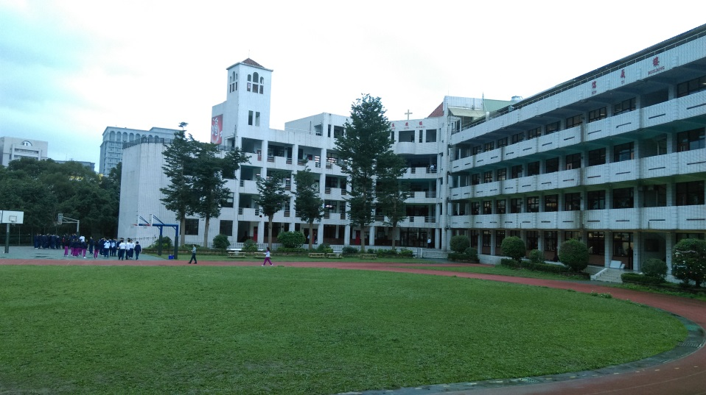
圖(一)飛行競賽場地
五、評分說明
各隊自行選派1名上場以手擲方式於發射區進行發射，每隊選手在兩項競賽中皆有2次飛行機會，取其最佳成績紀錄，第1輪飛行競賽完畢後，請依大會規定時間內，參加第2輪飛行比賽，不得延後或變更順序。得分以裁判之判定為基準，採積分制，參賽選手須參與兩項競賽。兩項競賽分數經加總後評定最高者為優勝，兩項競賽計分方式說明如下：
1. 「直線飛行」競賽
(1) 飛行場地為一扇型區域，且設有邊界線，發射區域大小長為5公尺寬為3公尺，飛行區域總長為
25公尺。飛行「起」點場地寬為5公尺、「終」點場地寬約為10公尺，起點及終點之間毎隔2.5
公尺設為1區，共計設有10區，直線飛行競賽場地示意如圖(二)說明。
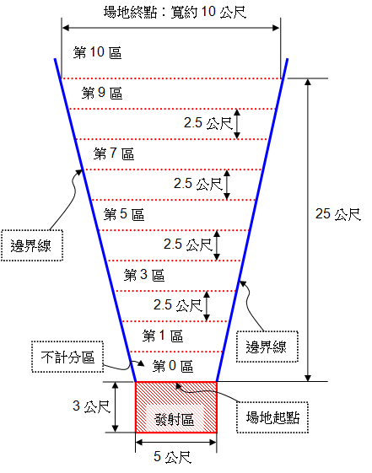
圖(二) 直線飛行競賽場地示意圖
(2) 參賽選手須將飛行器自「發射區」內投擲，比賽時須設法飛行進入邊界線內，途中不可藉由碰觸
任何人或物品反彈進入邊界線區內，若違反規定則不予計分。
(3) 計分方式為從發射區開始飛行距離達2.5公尺以上（含2.5公尺）開始計算，毎2.5公尺為1區域， 到
達每1區域可得5分(以飛行器「碰觸」地面點為準，壓線可算到達)，若飛行器落點位於兩區間之
線上，以較高分數之區間計算，但飛行器必須落在競賽場地之邊界線內（含邊界線上）才算得分。
若飛行器碰觸地面點為邊界線外面，則以零分計算；而距離到達或超過25公尺皆為50分，本項競
賽最高總分為50分，計分方式如下表說明：
區域 | 距離（公尺） | 分數
第 0 區 | 0 ~ 2.5 | 0
第 1 區 | 2.5 ~ 5 | 5
第 2 區 | 5.0 ~ 7.5 | 10
第 3 區 | 7.5 ~ 10 | 15
第 4 區 | 10 ~ 12.5 | 20
第 5區 | 12.5 ~ 15 | 25
第 6 區 | 15 ~ 17.5 | 30
第 7 區 | 17.5 ~ 20 | 35
第 8 區 | 20 ~ 22.5 | 40
第 9 區 | 22.5 ~ 25 | 45
第 10 區 | 25以上（含25） | 50
2. 「滯空飛行」競賽
(1) 參賽選手須在管制區內，將飛行器設法往上投擲，飛行軌跡不拘，管制區範圍如下圖(三)所示。
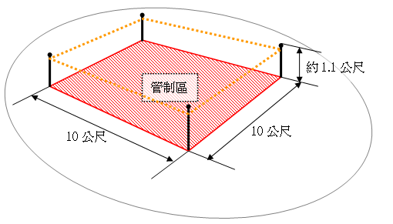
圖(三) 滯空飛行競賽場地示意圖
(2) 本項競賽管制區內為「唯一」淨空區域，飛行器飛行途中碰觸牆壁、行人或任何物品，若無法繼
續飛行，則以碰觸物品之時間為紀錄點。
(3) 計分方式為飛機離手後至落地時之秒數，計時至小數點第二位且採四捨五入法至小數點第一位，
滯空時間計算成績採「秒數區間」方式計分，滯空時間至少需飛行3秒以上開始得分，每隔1秒得
5分，到達12秒或以上得分為50分，本項競賽最高分數為50分，詳細計分方式如下表說明：
秒數區間（秒） | 分數
2.9以內 | 0
3 ~ 3.9 | 5
4 ~ 4.9 | 10
5 ~ 5.9 | 15
6 ~ 6.9 | 20
7 ~ 7.9 | 25
8 ~ 8.9 | 30
9 ~ 9.9 | 35
10 ~ 10.9 | 40
11 ~ 11.9 | 45
12以上 | 50
※ 競賽執行細則
1. 競賽當日報到時，為核對身份，請攜帶「學生證」或具有照片之身份證明，若未帶證明，煩請簽具
切結書。
2. 各參賽選手務必自行準備「切割墊」或「防護墊」等物品，以防止桌面損害，若經工作人員檢查確
認未攜帶者，大會有權取消其比賽資格。
3. 每隊選手皆須參加「直線飛行」及「滯空飛行」兩項競賽，且兩項競賽需為同一架飛行器，競賽過
程中可以調整飛行器各部位角度及加減配重等。若需維修，須於大會規定時間及區域內進行簡易維
修，惟不得重新製作飛行器各部位零件，違者取消參賽資格。
4. 製作或進行競賽時，嚴禁指導老師（或家長）進行指導，且手擲機嚴禁攜岀規定地點及範圍；試飛
及調整時間，因場地有限，請遵守大會規定時間及地點集體進行，不可自行離開製作教室至試飛場
地。
5. 本競賽所製作之飛行器外型，至少須包含機身及機翼兩部分，且大小及配重後之重量須符合大會規
定，不得製作外形如：迴旋標、飛碟等飛行器，違者取消資格。
6. 每項比賽前，毎隊選手皆有約5分鐘之維修期間，請依規定至維修區域內維修，並於時間內完成，
完成後依工作人員指示至飛行競賽場地參加比賽。
7. 每項比賽，每隊選手皆有2次飛行機會，取其最佳成績紀錄，第1輪飛行競賽完畢後，請依大會規
定時間內，參加第2輪飛行比賽，不得延後或變更順序。
8. 選手就定位後，裁判詢問選手是否準備好？若選手未準備好，裁判即刻讀秒，若於10秒內無法進
行比賽或投擲出飛行器，則予以零分計算。
9. 滯空飛行之時間，以選手「出手後」為開始計時之時間，且由兩位裁判分別計時，最後的飛行時間
為兩裁判之碼表讀數相加除以2。
10. 若兩隊以上（含兩隊）總分相同（直線飛行與滯空飛行兩項積分相加），以「滯空時間」秒數較
高者為優勝，若仍相同則須參加滯空飛行延長賽（每隊2次，取最佳成績計算），直至決定名次
為止。
11. 投擲飛行器時，請手持機身部位，並依正常方式投擲，若投擲如鉛球、鏈球或壘球等方式，經裁
判判決確定違反飛行器飛行原則者，該項比賽則不予以計分。
12. 為保護參賽選手及觀賽民眾，製作飛行器時，任何部位不得製作過於尖銳，若經裁判檢查建議改
善而不從者，不得參與比賽。
13. 飛行器機頭最前端部位必須加裝保護套，選手可自行攜帶機頭保護套亦或使用大會提供的機頭保
護套，自行攜帶者須經過裁判檢查、測重，如不合規定須使用大會提供材料。
14. 競賽場地位於戶外，易受到天候因素影響，如時有強風吹襲，為免遭受飛行器碰撞危險，建議參
賽選手自行攜帶護目鏡以保護眼睛。
15. 製作飛行器時，容易產生木屑，建議參賽選手自行配戴口罩及護目鏡，並注意工具的使用安全，
勿造成個人或他人傷害，違者取消比賽資格及應負相關責任。
16. 製作飛行器切割材料時，參賽選手必須配戴防割手套，選手可自行配戴具有相同功能之手套，或
使用主辦單位提供之手套。
17. 比賽期間若有爭議，可向裁判反應，若經「裁判長」開會討論後，所決議之判決，每位選手皆須
服從，不得產生爭執之行為，違者取消比賽資格。

柒、競賽獎項
以下所列之獎項，主辦單位保有最後修改及調整之權利
一、飛行競賽「總錦標」獎
1. 獲獎隊伍為參賽隊伍在「直線飛行」及「滯空飛行」兩項之總積分最高之前3名隊伍。
2. 若總積分同分者，以「滯空時間」秒數較高者為優勝，若仍相同則須參加滯空飛行延長賽
（每隊2次，取最佳成績計算），直至決定名次為止。
3. 獎勵方式：各隊頒予個人獎狀乙紙，每隊並獲得競賽獎金，獎勵方式如下表說明。
總積分 | 獎額 | 獎勵方式
第 1 名 | 乙隊 | 每隊獲得獎金新臺幣5,000元整。
第 2 名 | 乙隊 | 每隊獲得獎金新臺幣3,000元整。
第 3 名 | 乙隊 | 每隊獲得獎金新臺幣2,000元整。
二、飛行競賽「優等」獎
1. 獲獎隊伍為參賽隊伍在「直線飛行」及「滯空飛行」兩項之總積分排序之第4-9名隊伍
（約6支隊伍）。
2. 若總積分同分者，以「滯空時間」秒數較高者為優勝，若仍相同則須參加滯空飛行延長賽
（每隊2次，取最佳成績計算），直至決定名次為止。
3. 獎勵方式：各隊頒予個人獎狀乙紙，每隊並獲得競賽獎金新臺幣500元整。
三、飛行競賽「甲等」獎
1. 獲獎隊伍為參賽隊伍在「直線飛行」及「滯空飛行」兩項之總積分排序之第10-24名隊伍
（約15支隊伍）。
2. 若總積分同分者，以「滯空時間」秒數較高者為優勝，若仍相同則須參加滯空飛行延長賽
（每隊2次，取最佳成績計算），直至決定名次為止。
3. 獎勵方式：各隊頒予個人獎狀乙紙。
四、飛行競賽「特別」獎
1. 獲獎隊伍為參賽隊伍分別在「飛行器造型」、「直線飛行」或「滯空飛行」表現特優之隊伍。
2. 獲獎隊伍資格之判定，於競賽當日由「裁判長」選出 (可從缺或約6支隊伍)。
3. 獎勵方式：各隊頒予個人獎狀乙紙，每隊並獲得競賽獎金新臺幣500元整。
五、指導老師獎： 凡指導參賽隊伍並獲得獎項者，頒予個人獎狀乙紙。

捌、本計劃陳校長核可後實施，修正時亦同。

